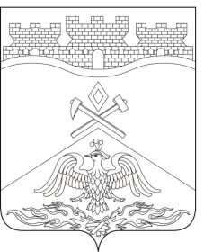
Российская Федерация
Ростовская область
г о р о д Ш а х т ы

ГОРОДСКАЯ ДУМА

РЕШЕНИЕ № 21

3-го заседания городской Думы города Шахты

Принято 24 ноября 2020 года

О внесении изменения в «Положение об аренде муниципального имущества города Шахты»

В соответствии с Федеральным законом от 26.07.2006 №135-ФЗ «О защите конкуренции», обращением Департамента образования г.Шахты от 10.09.2020 №61/ДО/1996, городская Дума города Шахты

РЕШИЛА:

1. Внести в «Положение об аренде муниципального имущества города Шахты», утвержденное решением городской Думы города Шахты от 29.09.2011 № 159, следующее изменение:
1) в части 4 статьи 7 слова «до 1 сентября 2020 года» заменить словами «до 1 сентября 2022 года».
2. Настоящее решение вступает в силу со дня официального опубликования и распространяется на правоотношения, возникшие с 01.09.2020г.
3. Контроль за исполнением настоящего решения возложить на заместителя главы Администрации О.В.Тхак и комитет городской Думы города Шахты по бюджету.

Председатель городской Думы -
глава города Шахты А. Горцевской

24 ноября 2020 года

Разослано: Управлению региональной и муниципальной политики Правительства РО, Администрации г.Шахты, КУИ г.Шахты, прокуратуре, СМИ, дело.

